Contrôler la photoluminescence des nanotubes de carbone

En déposant des nanotubes de carbone sur des micro-résonateurs en forme d’anneau, des chercheurs de l'Institut d'électronique fondamentale (IEF, CNRS/Université Paris-Sud) sont parvenus à contrôler finement la lumière émise par les nanotubes. Adaptés à des dispositifs complexes, cette technologie pourrait permettre de maitriser des futures applications dans les télécommunications optiques ou les circuits intégrés pour la microélectronique. Ces travaux sont publiés dans la revue Nanotechnology.

Les nanotubes de carbone constituent une nouvelle gamme de matériaux pour la photonique : ils apportent de nouvelles fonctions, sont intégrables à la filière silicium et compatibles avec les procédés de fabrication actuels. Ils pourraient permettre de réaliser un lien optique robuste, remplissant simultanément les fonctions d'émetteur, de modulateur et de récepteur de lumière. Cependant, pour envisager de futures applications, notamment le développement de circuits photoniques performants à basse consommation, il est primordial de pouvoir contrôler la lumière émise par les nanotubes de carbone.

Les chercheurs de l'Institut d'électronique fondamentale (IEF, CNRS/Université Paris-Sud) ont utilisé des micro-résonateurs en forme d’anneau pour contrôler la façon dont des nanotubes de carbone semiconducteurs (s-SWNT) émettent de la lumière. Les nanotubes de carbone semiconducteurs sont tout d’abord extraits par l'intermédiaire d'un polymère de type polyfluorène (PFO). Une fine couche d'environ 5 nm d'épaisseur de nanotubes enrobés dans le PFO est ensuite déposée sur les micro-résonateurs en silicium et en forme d'anneau. Les chercheurs de l'IEF ont montré que la lumière des nanotubes de carbone se couplait avec les résonateurs, permettant de contrôler finement leurs longueurs d'onde d'émission.

Dans cette expérience, les chercheurs ont fabriqué des micro-résonateurs en forme d’anneau de 5 et 10 µm de diamètre, et dans les deux cas, les nanotubes émettent vers 1300 nm. En utilisant un système de micro-photoluminescence, ils ont montré que des pics d'émission très fins se superposaient aux pics d'émission plus larges des nanotubes de carbone. L’origine de ces pics a été étudiée grâce à la spectroscopie d’excitation de photoluminescence : ces pics disparaissent lorsque l'intensité d’émission des nanotubes de carbone diminue, démontrant ainsi que la lumière provenant du micro-résonateur a pour origine les nanotubes de carbone.

Ces travaux constituent un premier pas vers l’obtention d’une source de lumière à base de nanotubes de carbone intégrés sur silicium. Les chercheurs doivent désormais étudier les propriétés d’électroluminescence des nanotubes intégrés au sein de dispositifs plus complexes.

Les échantillons ont été intégralement réalisés grâce aux moyens de nanofabrication de la Centrale de Technologie CTU/Minerve, appartenant au réseau Renatech.

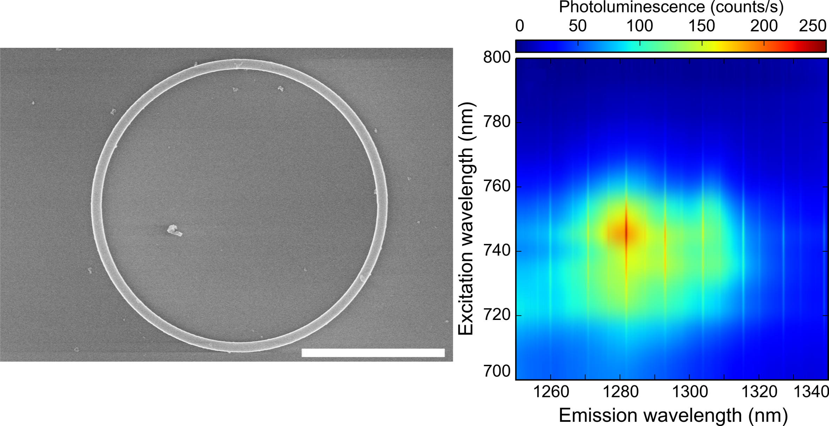
©IEF/CNRS
Image de gauche : micro-résonateur en silicium (barre d'échelle, 5 µm).
Image de droite : carte d'excitation de photoluminescence des nanotubes couplés avec un résonateur de 5µm de diamètre.

Référence : Controlling carbon nanotube photoluminescence using silicon microring resonators
Adrien Noury, Xavier Le Roux, Laurent Vivien and Nicolas Izard
Nanotechnology 25 (mai 2014) 215201 : http://iopscience.iop.org/0957-4484/25/21/215201/article

Contact chercheur :
Nicolas Izard
Institut d'électronique fondamentale (IEF, CNRS/Université Paris-Sud)
nicolas.izard@u-psud.fr
Tél : 01 69 15 63 06

